Chapitre 15
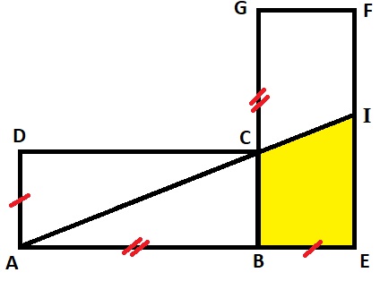
Exercice 1. Calculer l’aire d’un trapèze
ABCD et BEFG sont les deux rectangles dessinés ci-contre tels que AB = EF et AD = BE. Les points A, B, E sont alignés. Les droites (AC) et (EF) se coupe
en I.
On se propose de calculer l’aire du trapèze BCIE.
Aire d’un trapèze : $\frac{\left(petite base + grande base\right) × hauteur}{2}$.

Il faut trouver deux triangles emboîtés qui ont deux côté parallèles.
Comment reconnaître deux triangles de la figure qui sont en configuration de Thalès ?

a. Recopier et compléter : « Les triangles ABC et AEI sont … car les points A, B, E sont …, ainsi que les points … . Les droites (…) et (…) sont parallèles car elles sont perpendiculaires à la droite (…). Donc ABC et AEI forment une configuration de … ».
b. On donne AB = 5 cm et AD = 2 cm.
Calculer la longueur EI.
c. En déduire l’aire 𝓐, en cm², du trapèze BCIE.

a. Citer deux triangles en configuration de Thalès. Expliquer.
b. Calculer l’aire 𝓐, en cm², du trapèze BCIE dans les situations suivantes :
• situation ❶ : AB = 8 cm et AD = 2 cm.
• situation ❷ : AB = 1,2 cm et AD = 0,3 cm .

On note a = AB et AD = b.
Justifier que l’aire 𝓐 du trapèze jaune vérifie : 𝓐 = $\frac{2ab^{2} + b^{3}}{2a}$.
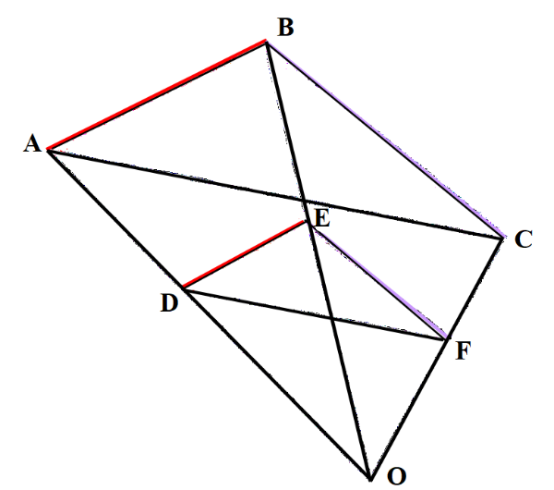
Exercice 2. Calculer une longueur

ABC et DEF sont les deux triangles ci-contre. Les droites (AD), (BE)
et (CF) sont sécantes en O.
Les droites (AB) et (DE) sont parallèles, ainsi que les droites (BC)
et (EF).
On se propose de calculer la longueur DF lorsque les longueurs AD, OD et AC sont données.

Oui, mais il faut bien indiquer les triangles utilisés et vérifier que les hypothèses du théorème sont vérifiées.
Dans cette figure, il me semble qu’on peut appliquer le théorème de Thalès plusieurs fois.

On donne AD = 4 cm, OD = 6 cm et AC = 9 cm.
a. Justifier que les triangles OAB et ODE sont en configuration de Thalès.
En déduire que $\frac{OE}{OB}=0,6$.
b. Justifier que les triangles OBC et OEF sont en configuration de Thalès.
En déduire que $\frac{OF}{OC}=0,6$.
c. Que peut-on en déduire pour les droites (AC) et (DF) ?
d. Calculer la longueur DF.

On donne AD = 8,6 cm, OD = 11,4 cm et AC = 10 cm.
a. Calculer les rapports $\frac{OE}{OB}$ et $\frac{OF}{OC}$.
b. Justifier que les droites (AC) et (DF) sont parallèles.
c. En déduire la longueur DF.

On donne AD = 8, OD = 240 et AC = a.
Justifier que DF = $\frac{3a}{4}$.

